SỞ GIÁO DỤC & ĐÀO TẠO ĐỒNG NAI
KỲ THI TUYỂN SINH VÀO LỚP 10 CHUYÊN TỈNH NĂM 2010
HƯỚNG DẪN CHẤM ĐỀ THI CHÍNH THỨC
MÔN VẬT LÝ
……………………………………….

Câu | Điểm | Nội dung trả lời
1  (2 điểm) | 0,25 | Gọi x là vị trí con chạy C tính từ A.  Ta thấy R_{CA} // R_{CB}  R_{CA} = R₁ = R  R_{CB} = R₂ = R
1  (2 điểm) | 0,25 | Điện trở tương đương của mạch CM: R’ = R
1  (2 điểm) | 0,25 | Điện trở toàn mạch: R_{m} = R_{o} + R’ = R_{o} + R
1  (2 điểm) | 0,25 | Cường độ dòng điện qua R_{o}: I =
1  (2 điểm) | 0,5 | I_{max} khi mẫu số nhỏ nhất: = 0 : con chạy C nằm tại B  Hay: x = 0 : con chạy C nằm tại A.  Mạch chỉ có R_{o}
1  (2 điểm) | 0,25 | I_{max} = = 3A.
1  (2 điểm) | 0,5 | I_{min} khi mẫu số lớn nhất:  Đặt Y = R_{o} + R = - 20X² + 20X + 4 , với X =  Đây là hàm bậc 2, nên nó đạt cực đại khi X = - = , lúc đó Y = 9  : con chạy C tại chính giữa biến trở.
1  (2 điểm) | 0,25 | I_{min} = 1,33A.
2  (2 điểm) | 0,5 | Công suất tỏa nhiệt trên R’:  P =
2  (2 điểm) | 0,5 | Vì tích  Nên P_{max} khi
2  (2 điểm) | 0,5 | Vậy có 2 cách mắc:  Và
2  (2 điểm) | 0,5 | Công suất tỏa nhiệt trên R’:  P = = 18W.
3  (2 điểm) | 0,5 | Vẽ hình  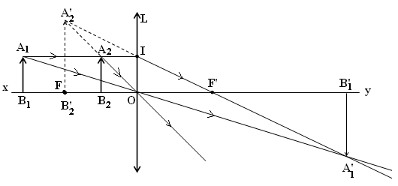
3  (2 điểm) | 0,5 | Trường hợp 1: ảnh thật.  Trường hợp 2: ảnh ảo
3  (2 điểm) | 0,25 | Xét hai tam giác đồng dạng và F’OI :  = 2 ⇒ = 3f
3  (2 điểm) | 0,25 | Xét hai tam giác đồng dạng và OA₁B₁ :  d₁ = ⇒ d₁ = f
3  (2 điểm) | 0,25 | Khi AB dời đến A₂B₂ , lập luận tương tự ta có d₂ = f .
3  (2 điểm) | 0,25 | Theo đề ta có: d₁ = 10 + d₂ ⇒ f = 10cm
4  (2 điểm) | 0,5 | Khi đổ khối lượng m nước từ bình A sang bình B, gọi là nhiệt độ cân bằng của bình B. Đối với bình B:  cm = c, hay: m = (1)
4  (2 điểm) | 0,5 | Khi đổ khối lượng m nước từ bình B sang bình A. Đối với bình A:  ,  hay: (2)
4  (2 điểm) | 0,5 | Từ (1) và (2) = 50⁰C
4  (2 điểm) | 0,5 | Thay vào (1) : = 1kg , tức 1 lít.
5  (2 điểm) | 0,5 | AC = CB =  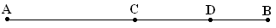  Thời gian xe tải đi từ A đến B:  Nếu xe khách không tăng tốc thì thời gian nó đi từ A đến B:  Ta có: t = (1)
5  (2 điểm) | 0,25 | Nếu xe khách tăng tốc, nó gặp xe tải tại D: CD = = 45km.
5  (2 điểm) | 0,5 | Thời gian chuyển động từ A đến D của xe khách:  Thời gian chuyển động từ A đến D của xe tải:  Ta cũng có: t = (2)
5  (2 điểm) | 0,5 | Từ (1) và (2):  S = 120km.
5  (2 điểm) | 0,25 | Thay vào (1) t = 1h: tức xe khách khởi hành lúc 9g00

      - Sai đơn vị 1 lần trừ 0,25 điểm . Sai đơn vị từ 2 lần trở lên trừ 0,5 điểm cho toàn bài .
      - Điểm bài thi được tính đến 0,25 điểm .

